# 盒子模型

## 盒子的组成：

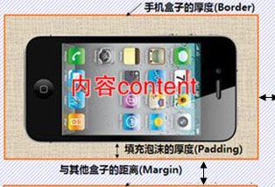

盒子的外壳---------border

盒子的泡沫---------padding

盒子中的物品--------内容

盒子与盒子之间的距离---------margin

## 万物皆盒子

页面上的每个元素都被当成一个矩形盒子,占据一定的页面空间。这个盒子由内容（content）、内边距（padding）、边框（border）和外边界（margin）组成；

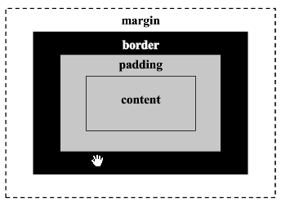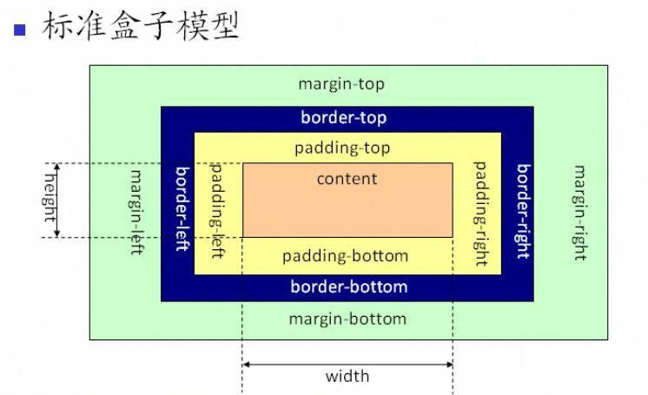

标准盒子模型中，width(height)= content;

Ie盒子模型中，width(height)= border+padding+content;

## 使用开发人员工具查看元素的盒子模型：

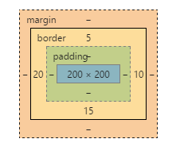

# border 边框

1. [border-width](http://www.runoob.com/cssref/pr-border-width.html)：指定边框的宽度
2. [border-style](http://www.runoob.com/cssref/pr-border-style.html)指定边框的样式

border-style:none | dotted | solid | double | dashed;

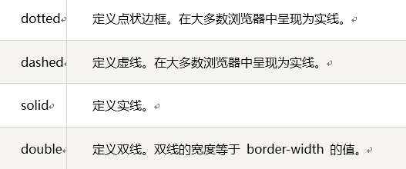

1. [border-color](http://www.runoob.com/cssref/pr-border-color.html)：指定边框的颜色
2. 简写border：border-width border-style border-color

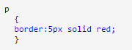

1. 可以给border-top | right | bottom | left 单独设置上右下左的边框属性值

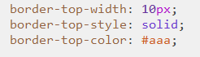 

尝试实现效果：边框宽度为10px 颜色为red 样式为虚线，左边框的宽度为5px 蓝色 实线，上边框宽度为1px。

# padding 填充（内边距）

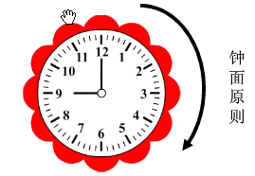

1.含义：在设定页面中一个元素内容到元素的边缘(边框) 之间的距离。

2.作用：

(1)用来调整内容在容器中的位置关系；

(2)用来调整子元素在父元素中的位置关系。padding属性需要添加在父元素上。

3.设置填充值大小：

(1)padding:10px; 所有四个填充都是 10px

(2)padding:10px 5px; 上下填充是 10px，右左填充是 5px

(3)padding:10px 5px 15px; 上10px， 右左填充是5px，下15px

(4)padding:10px 5px 15px 20px; 上 右 下 左

4.注意点：

(1)padding不可以为负值;

(2)背景色和背景图像会覆盖padding和content组成的区域；

(3)padding值改变，盒子大小也会跟着变。如想保证元素盒子大小不变，需从元素宽或高上减掉改变了的padding属性。

# 四、margin 外边距

1.含义：在元素外边的空白区域，被称为边距。

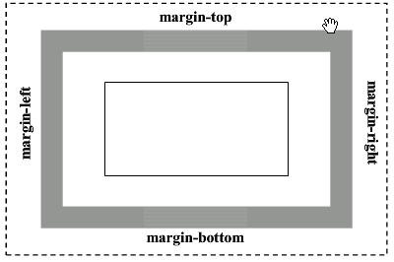

2.设置外边距大小：

（1）margin:10px; 所有四个边距都是 10px

（2）margin:10px 5px; 上、下边距是 10px 右、左边距是 5px

（3）margin:10px 5px 15px; 上10px，右、左边距是5px， 下15px

（4）margin:10px 5px 15px 20px; 上 右 下 左

3.注意点：

（1）margin区域不应用背景;

（2）margin可以为负数。

# 五、特别注意：

1.不要行内元素设置上下的margin 和padding，上下margin和padding会被忽略。左右margin和padding会起作用。

2.外边距合并

(1)当一个元素出现在另一个元素上面时，第一个元素的下外边距与第二个元素的上外边距会发生合并。请看下图：

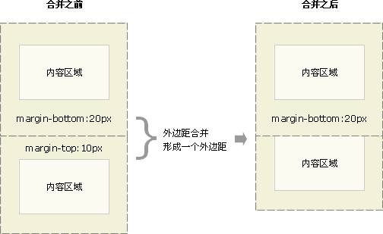

(2)合并后的外边距的高度等于两个发生合并的外边距的高度中的较大者。

(3)应用：这就是一系列的段落元素占用空间非常小的原因，因为它们的所有外边距都合并到一起，形成了一个小的外边距。

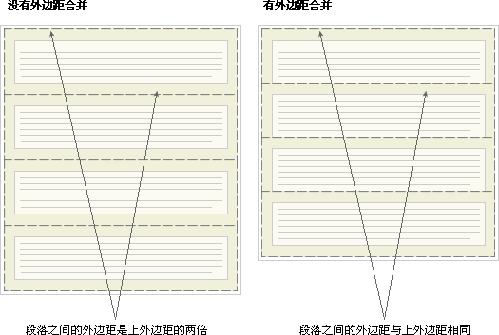

3.margin塌陷现象：

若一个大盒子中包含一个小盒子,给小盒子设margin-top,大盒子会一起向下平移。

解决方案：

1.0给大盒子加一个边框

2.0给大盒子设置一个overflow属性。overflow: hidden;

3.0浮动也可以